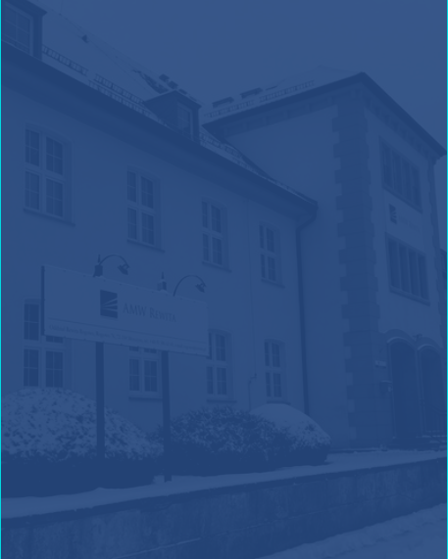
OFERTA PRACY

DJ / OSOBA ZAJMUJĄCA SIĘ
ODTWARZANIEM MUZYKI
amw rewita SP. Z O. O, ODDZIAŁ REWITA ROGOWO,
ROGOWO 76, 72-330 MRZEŻYNO

OBOWIĄZKI: · oprawa muzyczna dyskotek dla Gości Ośrodka;
· obsługa sprzętu niezbędnego do realizacji zadania ( zapewnia
pracodawca);
· przygotowanie/zabezpieczenie stanowiska pracy pod oprawę
muzyczną;

WYMAGANIA: · zaangażowanie i chęć do pracy;
· wysoka kultura osobista;
· kreatywność, otwartość;
· samodzielność w działaniu;
· dobra organizacja pracy, punktualność, rzetelność;
· własny laptop;
· znajomość sceny muzycznej;
· dyspozycyjność;

OFERUJEMY: · zatrudnienie w okresie od czerwca do września 2022r;
· pracę na świeżym powietrzu od poniedziałku do niedzieli
w godzinach 16:00-22:00;
· umowę zlecenie - stawka godzinowa;
· terminową wypłatę wynagrodzenia;
· dobrą atmosferę w pracy;
· szansę na rozwój zawodowy;
· sprzęt (mikser, mikrofon, parawan DJ, rampa, nagłośnienie, wytwornica dymu);
· możliwość zakwaterowania i wyżywienia;

Zgodnie z art.6 ust.1 lit. a ogólnego rozporządzenia o ochronie danych osobowych z dnia 27 kwietnia 2016 r ( RODO) wyrażam zgodę na przetwarzanie moich danych osobowych zawartych w kwestionariuszu osobowym, zwanym CV dla potrzeb aktualnej i przyszłych rekrutacji przez AMW REWITA Sp. z o.o. z siedzibą w Warszawie ( 03-310 ) przy ul. Św. Jacka Odrowąża 15”

